**Aprovechar los grises**

Personas y empresas han sacado ventaja de los controles laxos de la legislación guatemalteca para intentar ingresar al país armamento o municiones de forma fraudulenta. Hasta abril de 2018 se habían detectado 51 casos irregulares relacionados a armas y municiones en distintas aduanas guatemaltecas.

Por Suchit Chávez

El 4 de octubre de 2015, la aduana de Santo Tomás de Castilla retuvo una importación cuando descubrieron que la mercancía no había sido declarada: se trataba de un rifle desarmado procedente de los Estados Unidos. El caso fue denunciado al Ministerio Público.

Cuatro días después, el 8 de octubre, los agentes aduaneros detectaron tres rifles y 300 balas, también procedentes de los Estados Unidos, y que tampoco habían sido declarados. De igual manera, el caso se denunció ante el Ministerio Público.

La Superintedencia de Administración Tributaria ha detectado 54 casos irregulares relacionados al ingreso a Guatemala de armas de fuego, municiones y/o explosivos, entre 2000 y la primera mitad de 2018. En todos los casos se trató de armas y municiones no declaradas. La mayor parte ocurrieron en años recientes. El total de los casos son 66, que incluyen en los que sí se declaró la mercancía.

Se trata de importaciones o traslados legales que no fueron correctamente declarados. Empresas y personas que echaron mano de mecanismos legales, como una importación legalmente registrada, pero aprovecharon las zonas grises del sistema: una importación autorizada, pero con bienes que incluía una parte no declarada. O casos claramente ilegales de personas que buscaron ingresar mercaderías no declaradas a través de ingresos en aduanas oficiales.

La Superintendencia detectó 24 de estos casos en aduanas aéreas, ya sea en terminal de pasajeros o en envíos aeropostales. El resto en las aduanas de Puerto Barrios, Ayutla (San Marcos) y Santo Tomás de Castilla; diez de estos casos fueron denunciados ante el Ministerio Público.

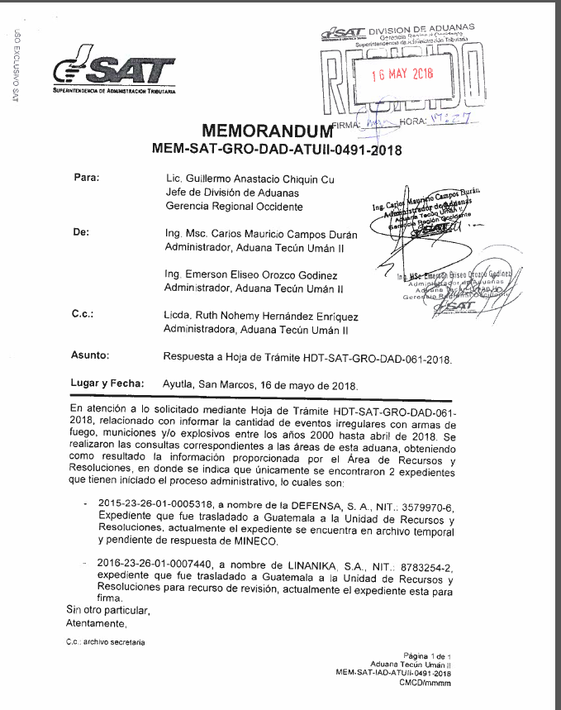

En dos casos detectados en la aduana de Ayutla, la autoridad fiscal abrió expedientes administrativos en contra de las empresas Defensa, S.A. y Linanika, S.A. Son los únicos dos en los que la SAT proveyó información del nombre del importador.

A través de un correo electrónico, el representante legal de Defensa, S.A., aclaró que el caso al que hace referencia la Superintendencia de Administración Tributaria, se trató de una «arbitrariedad» de la aduana, que denegó a esa empresa el trato preferencial que le correspondía en el marco del Trabajo de Libre Comercio con México.

«A nuestro criterio no se puede considerar como “evento irregular”, porque el mismo trata de la importación legal de municiones procedentes de México, las cuales habiéndose declarado, cumplido los permisos del caso y pagado los impuestos de importación correspondientes, la aduana arbitrariamente denegó el trato preferencial (…) requiriendo a mi representada el pago de un ajuste tributario», indicó.

El asunto, agregó, se solventó luego de que, tras pagar el ajuste tributario impuesto, se les autorizó retirar la mercancía de la aduana.

*Plaza Pública* contactó a esa empresa para conocer más acerca de los datos proporcionados por la SAT y otorgarles su derecho de respuesta. Parte de su respuesta detalla que «nunca se importaron armas sin estar declaradas» haciendo referencia a la importación de 35 armas marca Beretta, vía aérea. Según Defensa, S.A., el malentendido surgió porque la Digecam no estaba enterada de que la empresa sí había cumplido con la importación obligatoria del 2% de repuestos que se les exige a los importadores de armas. La empresa, además, adjuntó la desestimación que el Ministerio Público (MP) hizo de un caso de perjurio contra su representante legal en ese momento: Farid Nassar Massis Massis.

A pesar de que Defensa, S.A. aprovechó en su primer correo para manifestar que para el año 2015 Massis Massis “ya no era el representante legal”, la desestimación del MP sí lo ubica bajo ese cargo. La empresa también aseguró que Massis Massis ya no está vinculado a la empresa.

Massis Massis había sido públicamente reconocido desde un año antes del proceso aduanero de Defensa, S.A. De nacionalidad jordana y nacionalizado guatemalteco, [en 2014 fue capturado por contrabando](https://www.publinews.gt/gt/guatemala/2014/01/10/cae-importador-armas-jordano-guatemalteco-que-interrogo-ee-uu.html), según noticias periodísticas de ese momento. Si bien se le procesó por contrabando de licor y cigarros, y fue señalado como cabecilla de una banda de contrabandistas, durante su arresto las autoridades incautaron 915 armas de una armería ubicada en zona 9, [según reportes periodísticos](https://lahora.gt/hemeroteca-lh/incautan-900-armas-investigan-posible-vinculo-con-contrabando/).

Massis Massis fue puesto en libertad[, pocos meses después](https://www.prensalibre.com/guatemala/justicia/cigarreros-farid-nassar-massis-massis-0-1126087645/), por la Sala de Mayor Riesgo.

Defensa, S.A. estuvo entre las compañías supervisadas por la Embajada de los Estados Unidos, en cumplimiento a una orden de chequeo bajo [el protocolo del Congreso de los Estados Unidos](https://www.pmddtc.state.gov/?id=ddtc_kb_article_page&sys_id=e08d1833dbb8d300d0a370131f9619b9) llamado “Linterna Azul”, que se aplica al comercio de los *commodities* del área de seguridad y defensa. Dichos documentos diplomáticos son conocidos debido a la filtración conocida como Wikileaks.

En uno de los reportes, de 2009, los responsables de la Embajada que hicieron la inspección, hacen notar [uno tras otro incidente relacionado a la empresa](https://wikileaks.org/plusd/cables/09GUATEMALA80_a.html) y a Massis Massis: que en 2008 la mayor parte de sus armas habían sido vendidas a una sola armería de Cobán (300 rifles); que durante supervisiones de la DECAM reportó 10 armas robadas, que reportó el extravío de “100 rondas de munición calibre 9 milímetros”, y hasta el hallazgo de un arma robada entre sus inventarios.

Defensa, S.A., ha obtenido 38 licencias para importar armas por parte de la Dirección General de Control de Armas y Municiones, y ha sido contratista del Estado por alrededor de 1.3 millones de quetzales. En su mayor parte, a través de contrataciones directas.

Linanika, S.A., la otra empresa reportada con «eventos irregulares» por la Superintendencia, tiene por nombre comercial Armería Arma2, y únicamente registra cuatro licencias de importación. Según [datos de Guatecompras](http://www.guatecompras.gt/proveedores/consultaDetProvee.aspx?rqp=9&lprv=5011446), hasta 2017 el representante legal de Linanika, S.A. fue José Gilberto Martínez Costa.

Datos de Registro Mercantil actualizados hasta agosto de 2018 vinculan a Martínez Costa a otra empresa dedicada a la importación y venta de armas: Armas Defensivas y Deportivas, S.A. El registro público indica que Martínez Costa se desempeñaba como gerente general de dicha empresa.

Otro de los miembros de esa empresa, Enrique Aberel Rodríguez Figueroa, está procesado actualmente por lavado de dinero, precisamente vinculado a supuestas compraventas fraudulentas de armas en el caso conocido como Maksana.

Por medio de un correo electrónico, Linanika, S.A. se limitó a comentar que «el proceso administrativo que yo llevo en la SAT no es por haber importado armas sin declararlas, si no por un tema de partida arancelaria».

**Transitar las fronteras**

La Comisión Internacional contra la Impunidad en Guatemala (Cicig) advertía en 2009, en [el informe](https://www.cicig.org/uploads/documents/informes/INFOR-TEMA_DOC01_20091201_ES.pdf) *Armas de fuego y municiones en Guatemala. Mercado ilegal y tráfico ilícito,* que «el mercado ilícito de armas y municiones tiene múltiples interrelaciones con el mercado legal. El tráfico ilícito requiere de procedimientos nacidos de operaciones comerciales legales, en las cuales el bien a ser transportado es ilícito o se convierte en objeto de trasiego ilegal, en alguno de los puntos de la cadena de dicha actividad».

Como siguiendo un guión planteado por la Cicig, los casos detectados por la Superintedencia de Administración Tributaria se trataron de importaciones legales que, al ser inspeccionadas, resultaron en mercancías no declaradas. En este caso: armas y municiones.

O como lo plantea la Cicig, la mayor parte de estas operaciones son legales: las empresas están registradas, los puntos de ingreso de mercancía son aduanas oficiales e, incluso, algunos tienen licencias de importador de armas y municiones. Sin embargo, en algún punto de la operación se aprovechan las zonas grises, como no declarar todo lo importado, o importar armas o municiones cuyas características técnicas no es del todo claro sin son permitidas.

En agosto de 2009, empleados de la Embajada de los Estados Unidos dieron cumplimiento a una orden de chequeo *Blue Lantern* (Linterna Azul) a la empresa Importadora Mileniun, S.A. (IMSA), o Importadora Milenium. Los chequeos buscan establecer el historial del comprador de armas y/o municiones, así como si cumple con requisitos de mantenimiento de armamento y sus registros, y que los productos que comercializa no pueden ser reexportados por el comprador, ya que las armas y municiones solo pueden ser distribuidas dentro del país comprador.

Todos los datos de verificación de importación constan en la plataforma de Wikileaks. Los documentos categorizados como *Blue Lantern* relacionados a Guatemala son 138.

De acuerdo a esa base de datos, desde enero de 2008 [se ordenó un chequeo sobre la empresa IMSA](https://wikileaks.org/plusd/cables/08STATE6064_a.html), a raíz de la importación de 100 rifles calibre 22.

IMSA fue clasificada como «poco cooperativa» y «evasiva». Los estadounidenses averiguaron que existía un guatemalteco relacionado a la empresa, pero que no había declarado su nexo: Guido Roberto Lobo Sandoval. También querían saber si el empresario buscaba reexportar armas a El Salvador, donde tenía otra empresa de compraventa de armas.

La compraventa a compañías estadounidenses implicaba 250 pistolas Beretta y 150 Smith Wesson, de distintos calibres, y que tenían como supuesto beneficiario final a la Industria Militar.

[El último cable diplomático](https://wikileaks.org/plusd/cables/09GUATEMALA921_a.html) relacionado a IMSA es de octubre de 2009. En este, el empleado de la Embajada detalla que la licencia de importación de inicios de ese año le fue denegada por mentir acerca de la propiedad de la empresa. En un inicio su representante legal, María Gabriela Mendia Rodríguez, dijo que era única propietaria. Las pesquisas de los estadounidenses determinaron que el accionista mayoritario era Lobo Sandoval.

De hecho, uno de los nombres comerciales de IMSA es “El Lobo”.

Lobo Sandoval, según el cable diplomático, era propietario del 80 % de la empresa y Mendia Rodríguez del 20 %. Los estadounidenses buscaban determinar que no se estuvieran reexportando armas hacia la otra empresa de Lobo Sandoval, Compañía Nacional de Ventas de El Salvador, S.A.

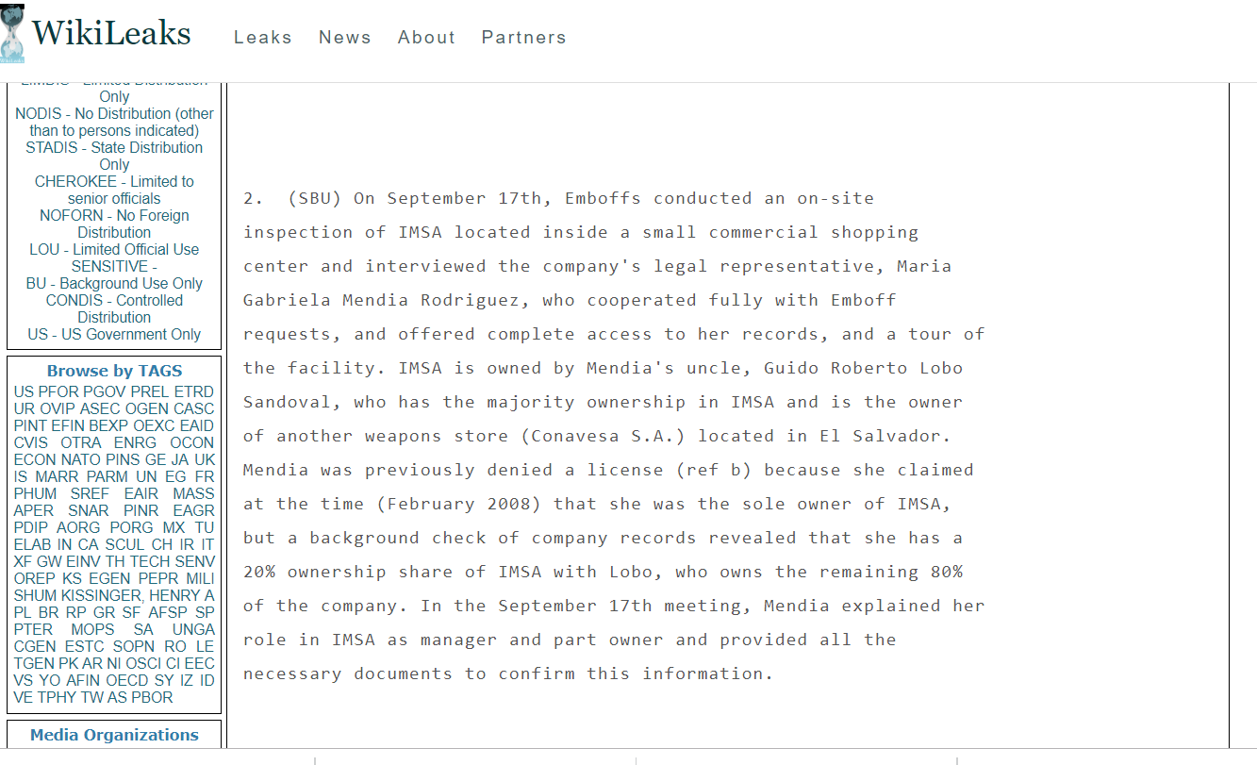

En su visita, los empleados estadounidenses determinaron que IMSA, tenía un volumen de ventas entre 300 a 500 armas al año y que distribuían a alrededor de 30 compañías guatemaltecas.

IMSA se fusionó dos años después con otra empresa, y actualmente opera bajo el nombre de Black Wolf, S.A.

Al igual que en los registros guatemaltecos, donde existía dificultad para identificarlo con certeza, en El Salvador Lobo Sandoval no deja traslucir del todo su participación en las empresas. El empresario de origen guatemalteco y nacionalizado salvadoreño, constituyó la Compañía Nacional de Ventas de El Salvador, S.A., en 1998. Dentro de los cargos oficiales de esa compañía ha fungido como secretario o apoderado; para 2013, poseía la mitad de las acciones, y la otra mitad, Irma Hernández de Lobo.

Esa empresa es el sexto importador que más armas y municiones ha introducido a El Salvador, entre 2011 y 2015. Entre ese rango, importó 2,239 armas y 1.4 millones de municiones a ese país. Para 2018 declaró tener activos por 1.2 millones de dólares.

Datos de balances comerciales del Registro de Comercio de El Salvador de la Compañía Nacional de Ventas de El Salvador, S.A., establecen que en 2012 Importadora Milenium, S.A. tuvo una «inversión permanente» por un valor de 25,863.34 dólares.

No hay registros en el Registro de Comercio de El Salvador de alguna empresa registrada localmente bajo la denominación de Importadora Milenium, S.A.

Consultado vía correo electrónico, Lobo Sandoval aseguró que «nunca he ocultado de ser accionista de ninguna empresa», así como que «nosotros nunca hemos importado producto de los Estados Unidos sin su respectivo permiso verificado».

Importadora Milenium no respondió a las preguntas de *Laberinto del Poder*.

Otros suceso pueso bajo la lupa, en los últimos años, a CONAVESA, S.A. y a su propietario, Lobo Sandoval.

En julio de 2017, el Ministerio de la Defensa Nacional de El Salvador otorgó un «permiso especial» a CONAVESA, S.A. para importar un tipo de munición que está prohibida según la legislación salvadoreña. Se trataba de 4,520 municiones prefragmentadas, cuyo nombre comercial es R.I.P. ([Radically Invasive Projectile, en inglés](http://g2rammo.com/tech/), o proyectil radicalmente invasivo) y cuya ojiva se parte en 8 finos trozos al ser disparada, y que actúan como esquirlas al entrar en contacto con el objetivo, aumentando su letalidad.

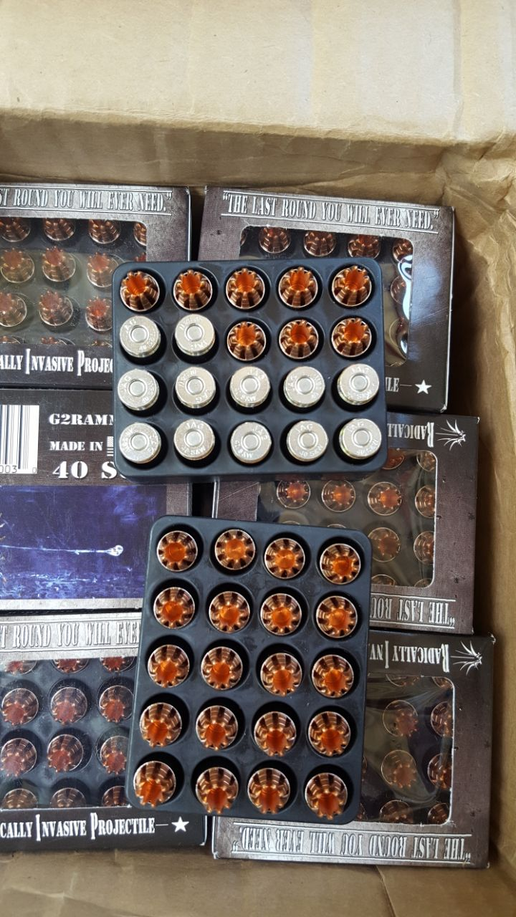 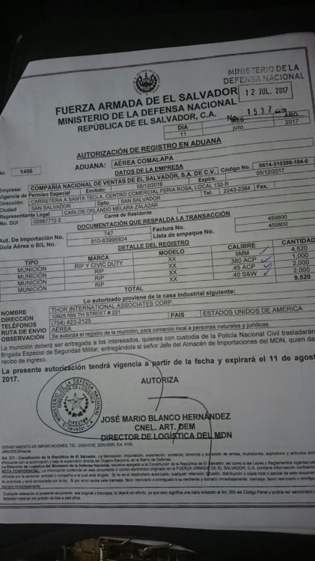

La munición fue incautada y el Ministerio de Defensa de El Salvador [justificó que la “Policía se confundió”](https://www.laprensagrafica.com/elsalvador/Payes-dice-que-expertos-PNC-confundieron-municiones-RIP-20170805-0043.html) y la munición no estaba prohibida.

Lo que no dijo en ese momento el Ministerio de la Defensa de El Salvador es que desde 2015 la empresa CONAVESA, S.A. había sido su proveedor desde el año 2015 en un contrato de USD$408,550, en la compra de materia prima para ensamblaje de municiones: varias libras y unidades de plomo, fulminante para pistolas, pólvora y vainillas nuevas fueron proporcionadas por CONAVESA, S.A. al Ministerio.

Según Lobo Sandoval la munición no está prohibida en El Salvador, porque es expansiva, y la prohibición pesa sobre tres: incendiaria, perforante o explosiva. El hecho que el documento tenga el nombre de “permiso especial” no conlleva a que sea especial para él, si no que así se llama, asegura.

La ley salvadoreña sí permite la munición expansiva. Lo que no dice Lobo Sandoval es que entre las prohibiciones está la munición [explosiva “ya sean estas prefragmentadas o detonantes](http://www.transparenciafiscal.gob.sv/downloads/pdf/DC5097_15_Ley_de_Gravamenes_Relacionados_con_el_Control_y_Regulacion_de_Armas_de_Fuego_Municiones_Explosivos_y_Articulos_Similares.pdf)”. Pese a que el caso fue en El Salvador, el empresario comenta que la munición es permitida “y ustedes la pueden encontrar en la gran mayoría de tiendas de Guatemala”.

Lobo Sandoval asegura que el hecho de haber sido proveedor del Estado, «no tiene absolutamente nada que ver con permisos, son dependencias totalmente diferentes y es lícito conforme a ley».